Онлайн-уроки финансовой грамотности в МБОУ СОШ с. Махалино
09 февраля 2024 года учащиеся МБОУ СОШ с. Махалино стали участниками очередного цикла уроков по Финансовой грамотности населения, организованных Банком РФ.
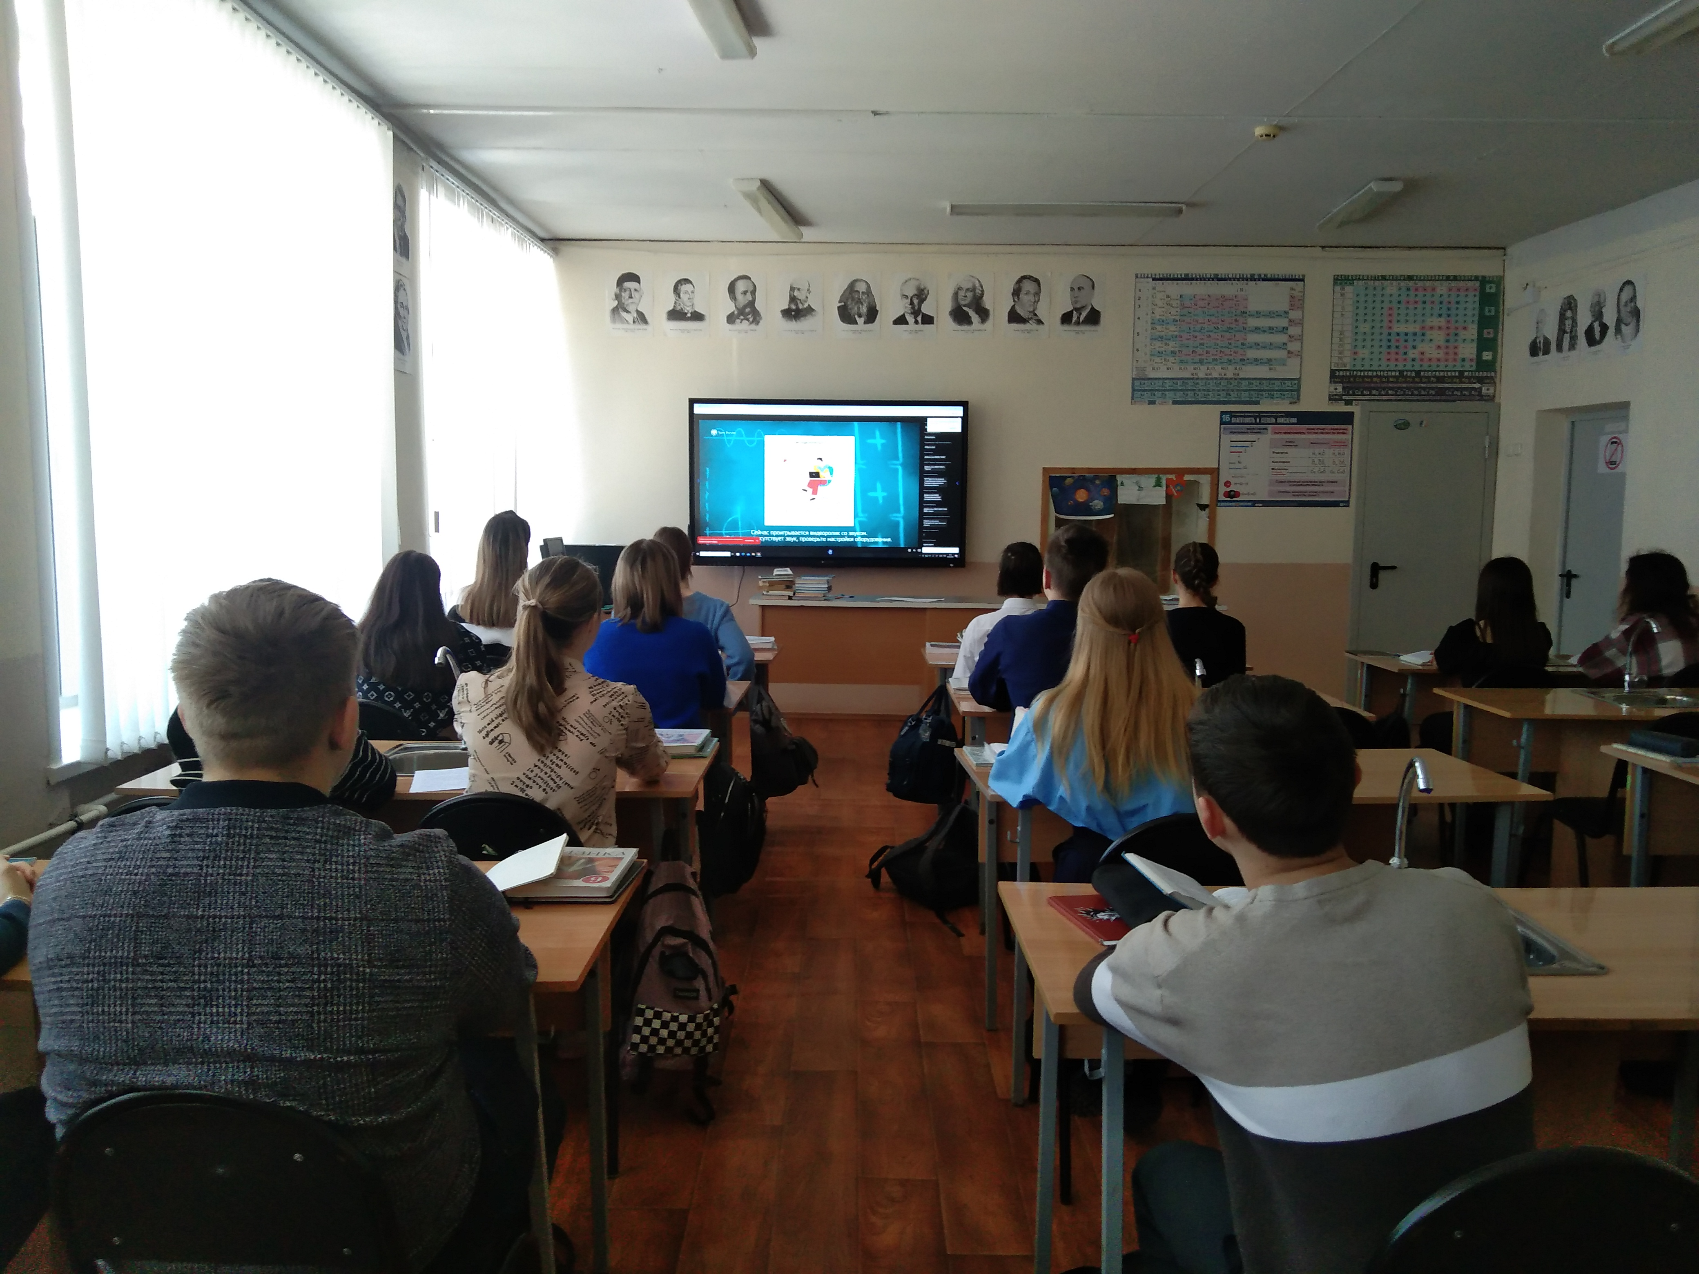
Онлайн-урок «Азбука страхования и пять важных советов, которые тебе помогут» привлек внимание учащихся 11 класса. Учащиеся задали вопрос спикеру о том, каким образом страховка оформляется на имущество, на какие «подводные камни» необходимо обратить свое внимание? Спикер дал развернутый ответ на поставленный вопрос.
Онлайн-урок «Акции. Что должен знать начинающий инвестор» посетили учащиеся 10 класса. На их взгляд акции – перспективный инструмент, требующий определенного внимания к себе в рамках перспективного финансового планирования. Однако отталкивает при этом многообразие позиций и не до конца раскрытые механизмы управления акциями.
